Уважаемые студенты!

Ход работы
Вам необходимо выполнить указанные ниже задания, работая в программе Word.

Методические указания
Задания необходимо оформить в виде отчета – продолжить в файле c названием:
«И_№группы_ Фамилия _WORD_П2.

Задание 2 (продолжение).

Тема 5. Основы работы с фигурами

Начните новую тему со следующей страницы.

Для того, чтобы начать новую тему со следующей страницы, используют «Разрыв страницы». Разрыв страниц в текстовом редакторе Word чаще всего используют в случаях, когда оформление одного листа закончено и нужно начать заполнение второго. Одной из распространённых ошибок при желании сделать перенос текста на другую страницу является использование клавиши Enter на клавиатуре, которая просто переносит курсор на строку ниже.Однако этот метод не надёжен, так как при изменении строчки, размера шрифта или просто формата, все страницы разъезжаются и на удаление лишних абзацев нужно тратить время.
Разрыв страницы — функция в Word, позволяющая после определенного абзаца переносить весь остальной текст на следующую страницу, не прилагая лишних усилий при дальнейших изменениях и исправлениях.
Для того, чтобы добавить разрыв страницы в документе, нужно выполнить следующие действия:
Кликните левой кнопкой мышки по месту, в котором необходимо разделить страницу, то есть, начать новый лист.
Перейдите во вкладку «Вставка» и нажмите на кнопку «Разрыв страницы», расположенную в группе «Страницы».
Разрыв страницы будет добавлен в выбранном месте. Текст, следующий за разрывом, будет перемещен на следующую страницу

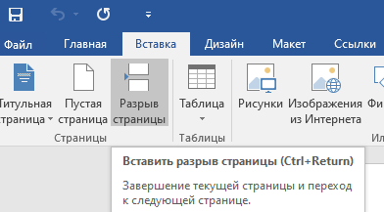

Проверить, правильно ли вы расставили интервалы между абзацами, не поставили ли лишних пробелов или увидеть знак Разрыва страницы помогут скрытые знаки форматирования или, говоря проще, невидимые символы.
Для включения скрытых знаков форматирования в тексте необходимо нажать всего одну кнопку. Называется она «Отобразить все знаки», а находится во вкладке «Главная» в группе инструментов «Абзац».

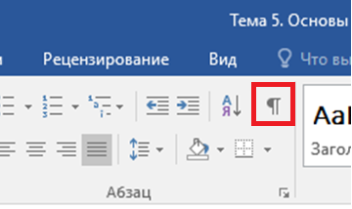

Невидимый знак пробела будет выглядеть как точка:
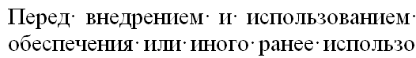

Невидимый знак абзаца будет выглядеть следующим образом:
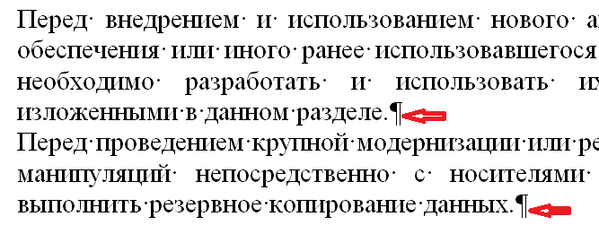

Невидимый знак разрыва страницы будет выглядеть следующим образом:

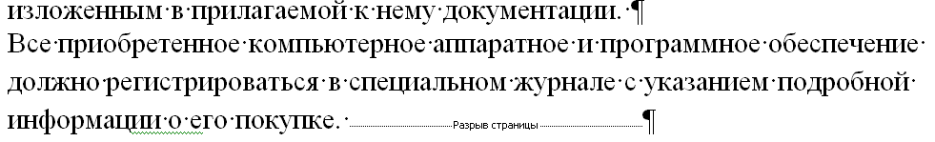

Если нужно будет убрать разрыв страниц, то надо будет выполнить следующие действия:

1) на вкладке «Главная» в группе «Абзац» нажать на кнопочку «Отобразить все знаки»,
2) после этого, между двумя частями текста появится надпись «Разрыв страницы»,
3) установить курсив перед надписью и нажать «Delete» на клавиатуре,
4) разрыв страницы между частями текста будет удален.

Начните тему 5 с новой страницы

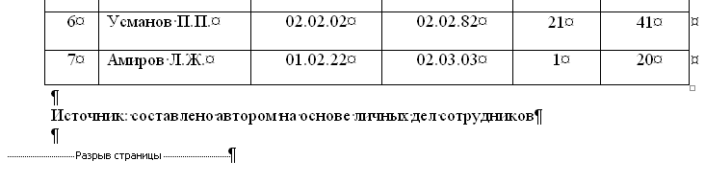
На следующей странице:
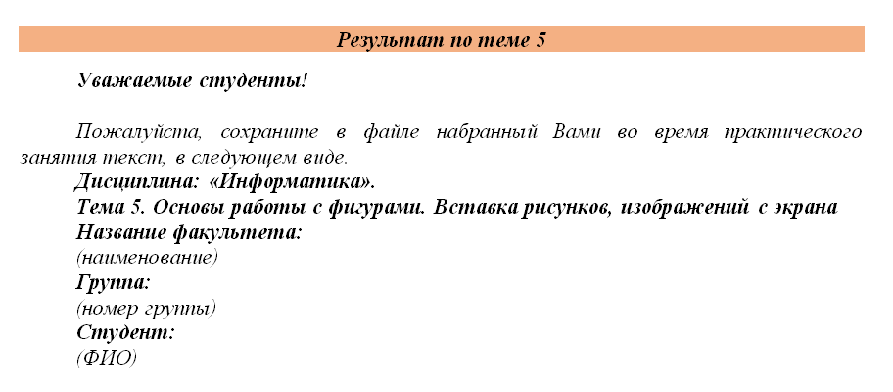

Для выключения скрытых знаков форматирования, нажмите на кнопку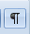

Тема 5. Основы работы с фигурами. Вставка рисунков, изображений с экрана

5.1. Создание схемы «Классификация хирургической инфекции»:
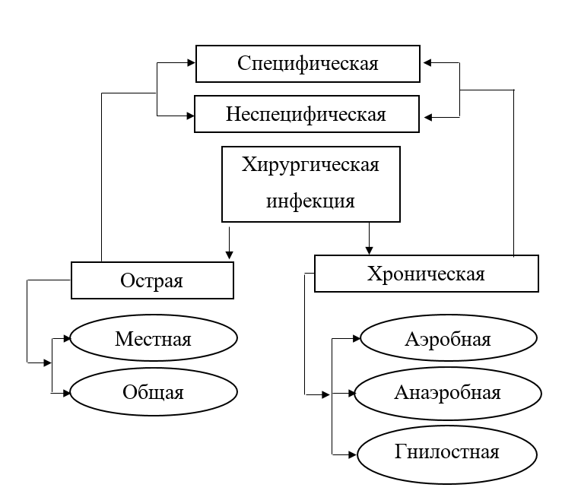
Рисунок 1. Классификация хирургической инфекции
Порядок действий для создания схемы:
Для создания схемы выберите Новое полотно в меню Вставка:
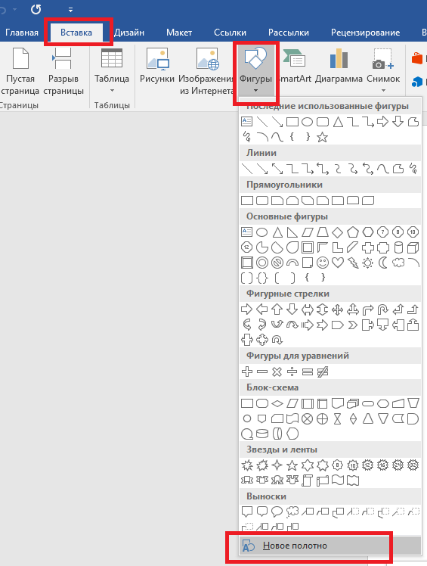
Появится Полотно
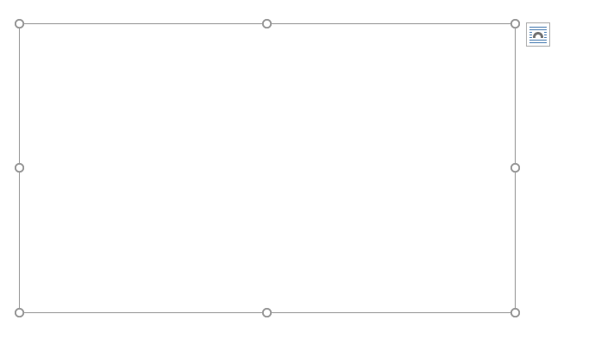

Выберите фигуру прямоугольник
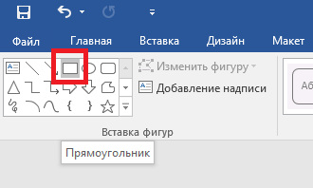
Нарисуйте прямоугольник в Полотне
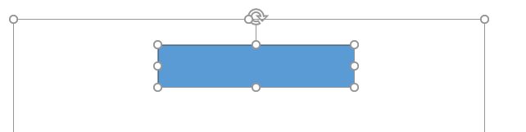
Выделите прямоугольник в Полотне и выберите первый стиль темы
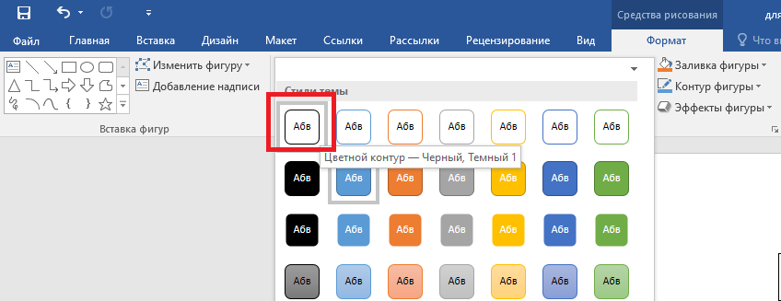

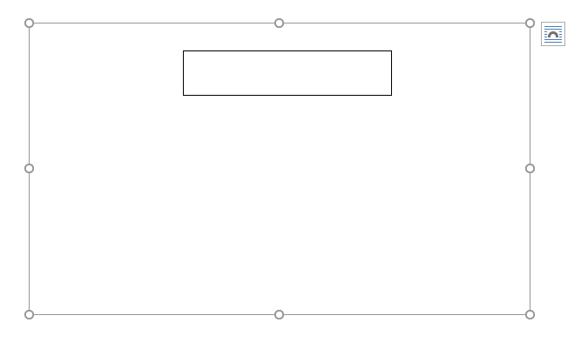
Выделите прямоугольник в полотне и нажмите Добавление надписи
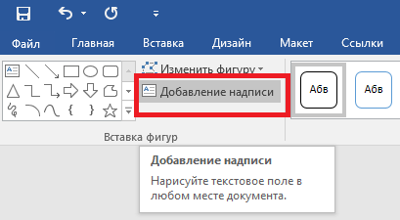
Наберите слово «Специфическая». Примените шрифт:

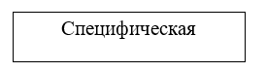
Подведите курсор к левому нижнему углу прямоугольника до появлениядвусторонней стрелки
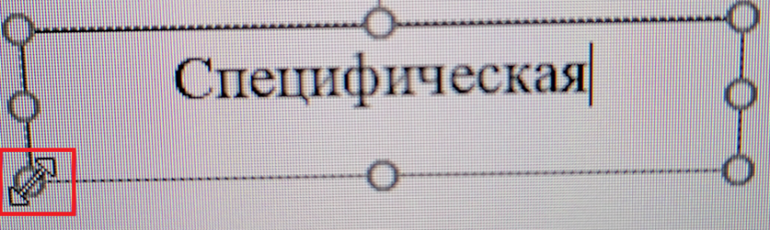
Нажмите на левую клавишу мыши и, не отпуская, уменьшите прямоугольник
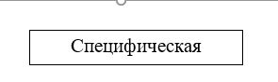

Выделите прямоугольник, нажмитеКопировать (при выделении курсор внутри должен отсутствовать)
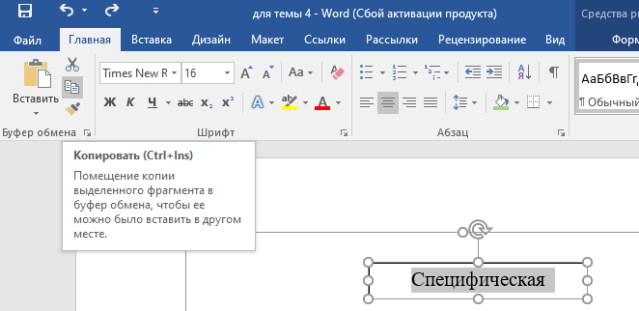

Выделите область полотна и нажмитеВставить
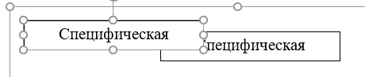

Переставьте второй прямоугольник и поменяйте надпись:
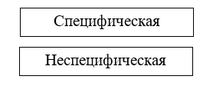
Добавьте в Полотно фигуры с надписями:
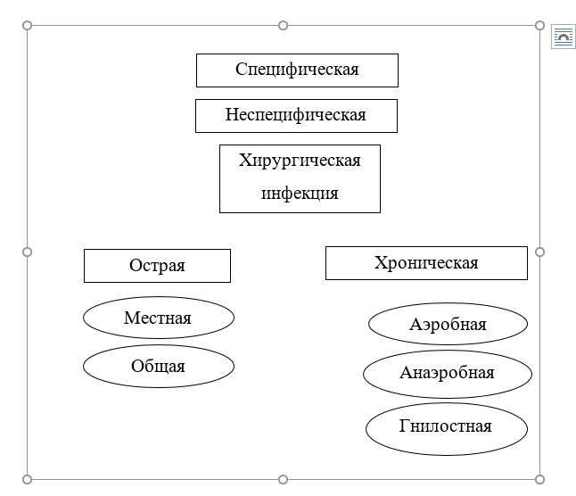
Для добавления соединений между фигурами используйте линии:
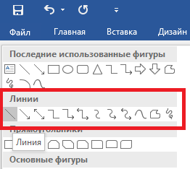
Добавьте соединения и подпишите схему.
Рисунок 1. Классификация хирургической инфекции
Источник: составлено автором с использованием статьи «Профилактика инфекции области хирургического вмешательства / А. Г. Измайлов, С. В. Доброквашин, Д. Е. Волков [и др.] // Казанский медицинский журнал. – 2020. – Т. 101, № 6. – С. 852-858. – DOI 10.17816/KMJ2020-852. – EDN BZOIKU».

5.2. Создание схемы «Подпрограммы программы «Информационное общество Российской Федерации 2011–2020»»:
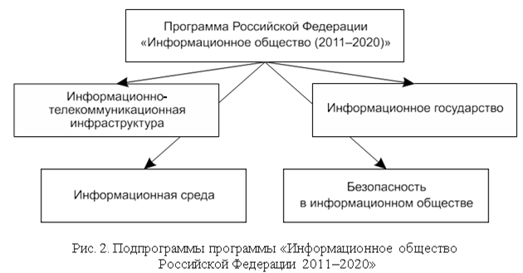
Порядок действий для создания схемы:
Для создания схемы выберите Новое полотно в меню Вставка:
Появится Полотно

Выберите фигуру прямоугольник
Нарисуйте прямоугольник в Полотне
Выделите прямоугольник в Полотне и выберите первый стиль темы

Выделите прямоугольник в полотне и нажмите Добавление надписи
Наберите надпись. Примените шрифт:
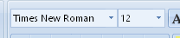
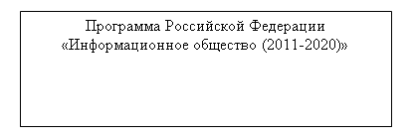
Подведите курсор к левому нижнему углу прямоугольника до появлениядвусторонней стрелки
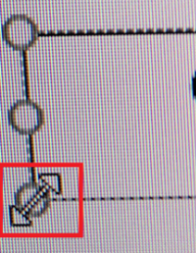
Нажмите на левую клавишу мыши и, не отпуская, уменьшите прямоугольник
Программа Российской Федерации
«Информационное общество (2011-2020)»

Выделите прямоугольник, нажмите Копировать(при выделении курсор внутри должен отсутствовать)
Выделите область полотна и нажмите Вставить
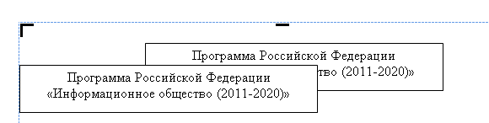

Переставьте второй прямоугольник и поменяйте надпись:
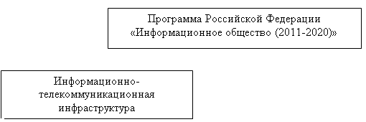
Добавьте в Полотно фигуры с надписями:
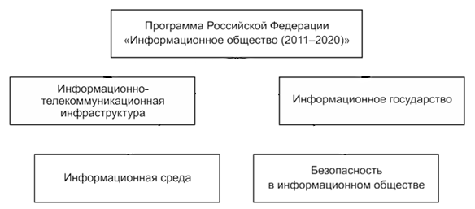
Для добавления соединений между фигурами используйте линии:
Для того, чтобы линии располагались за фигурами, выделите стрелку, ведущую к фигуре «Информационная среда» и включите режим «На задний план»:
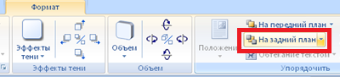
Добавьте соединения и подпишите схему.
Источник:Цифровая трансформация социального обеспечения в современной России : [коллективная монография] / Г. М. Бирженюк [и др.]. — Санкт-Петербург : СПбГУП, 2023. — 208 с. — (Социально-трудовые конфликты ; Вып. 41). — ISBN 978-5- 7621-1230-7. — Текст : непосредственный.

5.3. Группировка фигур вWord. Изменение масштаба сложной фигуры.
Несколько фигур можно сгруппировать друг с другом. Это позволяет повернуть, отразить, переместить или изменить размер нескольких фигур или объектов так, как если бы они были одной фигурой или объектом.
Вставьте фигуры Магнитный диск и Выноска-облако. Выберите стиль фигур по желанию, например:


Нажмите и удерживайте клавишу CTRL, а затем выберите обе фигуры. Нажмите на правую клавишу мыши, выберите Группировать.

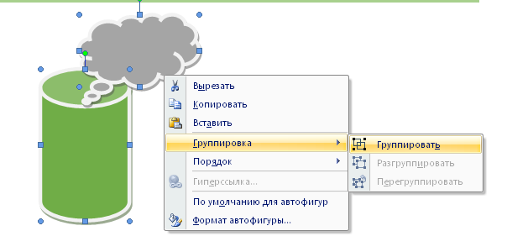

Подведите курсор мыши к углу группы фигур и увеличьте обе фигуры одновременно:
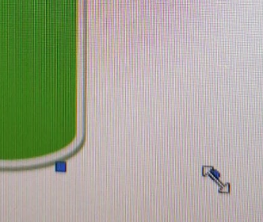

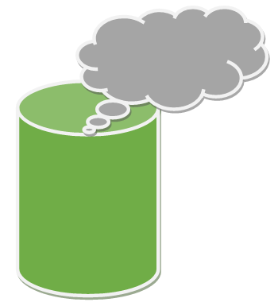

Вставьте фигуруПятно 2:
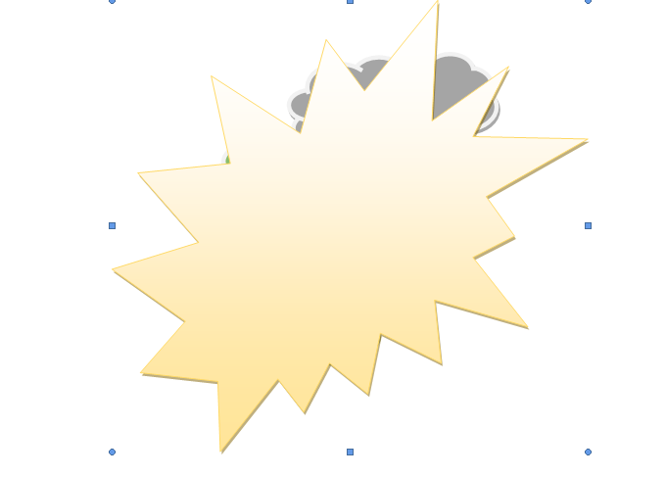
Для того, чтобы фигура Пятно 2 располагалась за другими фигурами, выделите сгруппированный объект и включите режим «На задний план» через правую кнопку мыши (ранее, для размещения стрелки за фигурой, Вы использовали вкладку Формат):
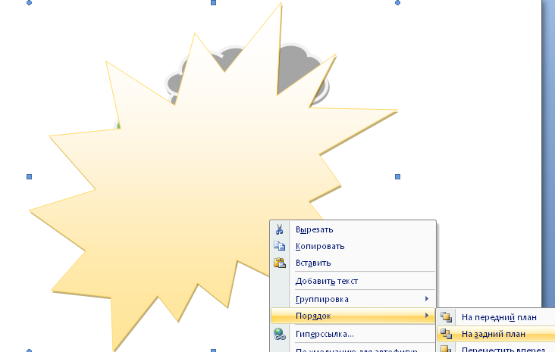

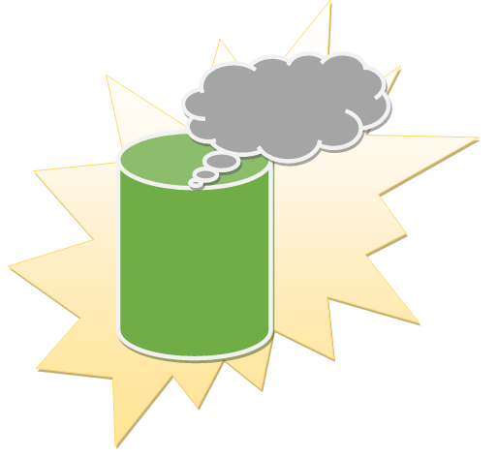
Рис. 3. Опасные химические вещества

5.4. Вставка изображений программ и окон, открытых на компьютере (скриншот).
1. Раскройте на своем экране окошко, которое Вам необходимо сфотографировать (Рабочий стол) и нажмите клавишу «PrintScreen», расположенную на правой стороне клавиатуры в ее верхней части.

2. Установите курсор под рисунком 3 «Опасные химические вещества»

3. Нажмите Вставить

4. В документе Word отобразится сделанный Вами скриншот.

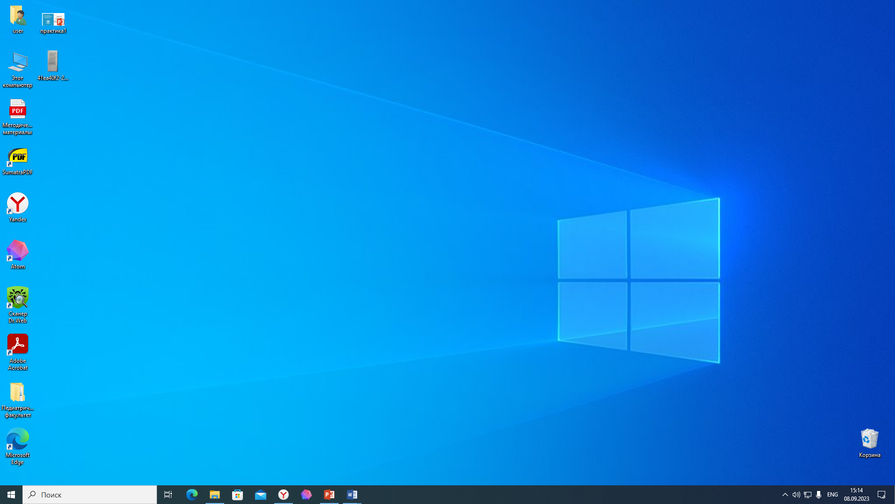

Если кликнуть по нему левой кнопкой мышки, то появится панель Формат, где Вы сможете изменить его прозрачность, контраст, задать параметры отображения и многое другое:

С помощью функции 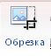можно удалить ненужные фрагменты. Для этого нажмите на Обрезка, подведите стрелку курсора к одной из сторон скриншота до появления 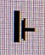,
нажмите на левую клавишу мыши и выполните удаление, протянув значок к центру.

Рис. 4. Фрагмент Рабочего стола компьютера.

Результат по теме 5
Уважаемые студенты!

Пожалуйста, сохраните в файле набранный Вами во время практического занятия текст, в следующем виде.
Дисциплина: «Информатика».
Тема 5. Основы работы с фигурами. Вставка рисунков, изображений с экрана
Название факультета:
(наименование)
Группа:
(номер группы)
Студент:
(ФИО)
Выполненное задание должно иметь следующий вид:

